INCIDENTA

Memoria t?cnica
Arquitectura, seguridad, pruebas, despliegue y evidencias
Versi?n de demostraci?n publicada ? 21 de octubre de 2026

1. Propósito y alcance
Incidenta es una plataforma web para registrar, consultar, priorizar y seguir incidentes. Esta entrega integra cliente, API y almacenamiento persistente; autenticación, autorización por roles, validación, seguridad HTTP, observabilidad básica, health check, pruebas, CI y configuración de despliegue. La aplicación sirve una SPA tradicional en HTML/CSS/JavaScript modular y una API REST dentro del mismo origen.
El código está publicado en JonnathanBergara/Incidenta (https://github.com/JonnathanBergara/Incidenta), rama main, y la versión de demostración está desplegada con Render Free y Neon Free. URL pública: <https://plataforma-incidenta.onrender.com>. El 21/10/2026 se verificaron el estado Live en Render, la carga de la interfaz y GET /healthz con HTTP 200 y {"status":"ok"}. Este despliegue acredita conectividad con Neon; las pruebas automatizadas siguen usando PGlite.

2. Arquitectura y decisiones
La arquitectura separa rutas, controladores, modelos y middleware en servidor. El cliente MVC organiza estado y reglas en public/js/model/, interacción DOM en public/js/view/, y coordinación de eventos en public/js/controller/. El modelo de cliente no accede al DOM. La capa de persistencia está en src/db/connection.js, que usa pg en ejecución y PGlite en pruebas. Las consultas se parametrizan y son asíncronas.
Se cambió SQLite por PostgreSQL para atender el requisito de persistencia en un alojamiento sin costo: el disco de una instancia web gratuita suele ser efímero, por lo que una base local podría perderse al reiniciar o desplegar. Neon ofrece un servicio PostgreSQL con cuota gratuita; el cómputo escala a cero y tiene límites. Por ello esta solución evita acoplar datos al disco del web service, pero no promete disponibilidad continua ni un SLA gratuito. La base PostgreSQL nueva se crea mediante migraciones versionadas. No se migra automáticamente ningún archivo SQLite de una instalación anterior.

Componentes
Capa | Responsabilidad
Interfaz web | Inicio, listado, formularios, detalle, filtros y navegación
API REST | Contratos JSON, códigos HTTP, paginación y reglas de negocio
Middleware | Validación, JWT, roles, HTTPS, CORS, límite de login, gzip y logs
PostgreSQL | Datos persistentes, checks, índices, trigger e historial de migraciones
CI | Pruebas Jest/PGlite, integración HTTP y ESLint 9 con Node 22

3. Datos, API y control de acceso
incidentes conserva título, categoría, prioridad, estado, fecha, correo, descripción y marcas temporales. usuarios almacena nombre de usuario, correo, hash de contraseña, rol, activo y alta. Un índice único case-insensitive impide duplicados por diferencias de mayúsculas. Los checks de base de datos limitan prioridad, estado y rol. Un trigger actualiza updated_at.
GET /api/incidentes filtra por estado, prioridad y texto; pagina por defecto 50 y permite hasta 100 filas por petición. La respuesta tiene data, pagination y estadisticas. El total respeta los filtros, las estadísticas son globales. El CRUD usa códigos HTTP convencionales y conserva validación antes de escribir.
El login emite JWT con vigencia configurada. Las contraseñas se hashean con scrypt salado. Cada solicitud protegida consulta de nuevo la cuenta para comprobar si fue desactivada y usar el rol vigente en base, evitando confiar solo en el token. Lector consulta; analista consulta/crea/actualiza; admin también elimina y puede crear usuarios. Las entradas se validan y limpian antes de persistir; hay límites de tamaño de cuerpo y de intentos de login.

4. HTTPS, configuración y logs
En Render, TLS termina en el proxy gestionado por el proveedor. La aplicación usa TRUST_PROXY=1 para reconocer X-Forwarded-Proto, exige HTTPS y emite HSTS cuando la conexión se reconoce segura. El navegador recibe HTML y API por el mismo origen; la lista CORS queda cerrada si no se define una integración cross-origin.
DATABASE_URL, JWT_SECRET y contraseñas iniciales se configuran como variables secretas en el panel, nunca en el repositorio. En producción se valida que la URL exista y que secretos iniciales tengan al menos 12 caracteres, letras y números. Las migraciones y datos de ejemplo se preparan antes de aceptar peticiones. Cambiar el secreto inicial después de crear cuentas no rota las claves existentes.
Los logs registran método, URL, estado, duración y usuario autenticado. Los errores internos se redactan al cliente, mientras se registran en el servidor. GET /healthz hace SELECT 1 y responde {"status":"ok"} al estar lista la base de datos; se configura como health check del servicio.

5. Pruebas y evidencias
La suite de reglas y modelo se ejecuta con Jest; PGlite brinda un motor PostgreSQL local embebido para las pruebas sin depender de una cuenta cloud. La integración usa Express real con node:test. Se comprueban CRUD, filtros, paginación, restricciones, autenticación, roles, validaciones, cabeceras, CORS, errores, límites y health check. GitHub Actions ejecuta npm ci, npm test y npm run lint al hacer push a main o abrir una PR.
En la última ejecución local se aprobaron 74 pruebas Jest y 29 de integración; ESLint 9 reportó cero errores y advertencias en 47 archivos. GitHub Actions también completó con éxito el flujo de CI del commit 613e2ca, ejecutado en Node 22 y con zona horaria America/Guayaquil. El recorrido real de navegador generó 13 capturas para lector, analista y admin. El proyecto se validó localmente con Node v24.22.0; el flujo de CI se ejecutó en GitHub con Node 22 y terminó exitosamente en el commit desplegado. npm audit --omit=dev no encontró vulnerabilidades en dependencias de producción; el árbol completo conserva 19 alertas moderadas en herramientas de desarrollo y pruebas.
La validación de despliegue se acotó deliberadamente a las comprobaciones realizadas: Render informó el servicio Live, los logs confirmaron el resultado de migraciones y seed, /healthz contestó HTTP 200 y la página pública sirvió la aplicación. No se utilizó una contraseña para iniciar sesión remotamente, ni se creó/actualizó/eliminó un incidente de producción. La suite de integración sí ejecuta CRUD y permisos contra un servidor Express real con PGlite, pero eso no representa una transacción en la base de Neon.
Durante la puesta en marcha se corrigieron dos fallos observados, sin exponer los secretos: la contraseña inicial de admin no cumplía el mínimo de 12 caracteres con letras y números, y GitHub Actions ejecutaba las pruebas en UTC mientras la expectativa de fecha era la zona de Ecuador. Se ajustó la configuración de la contraseña en el proveedor y se fijó TZ=America/Guayaquil en CI; el despliegue posterior quedó Live y la ejecución de CI del commit 613e2ca aprobó. Los intentos fallidos previos no son el estado actual del servicio.
La medición SQL actual ejecuta PGlite con 20 000 filas: listado completo, mediana 284.2 ms; filtro de estado, 95.9 ms; búsqueda, 30.1 ms. La imagen WebP de referencia mide 27 968 bytes. La carga fría transfirió 22 302 bytes y tardó 164.2 ms hasta loadEventEnd; la llamada API medida transfirió 2 348 bytes comprimidos. Los datos y planes están en evidencias/mediciones/despues-postgres.json. Los tiempos SQL incluyen el motor embebido PGlite y transferencia de filas en este entorno, no son un benchmark de Neon; tampoco son directamente comparables con los resultados históricos SQLite incluidos en el informe anterior.
El recorrido Chromium generó capturas de los tres roles. A continuación se presenta evidencia visual de producción, integración, API, código y DevTools. Las figuras identifican el entorno de origen; las pruebas de navegador automatizadas locales no se presentan como transacciones contra Neon.

Evidencia de la aplicación y API en producción
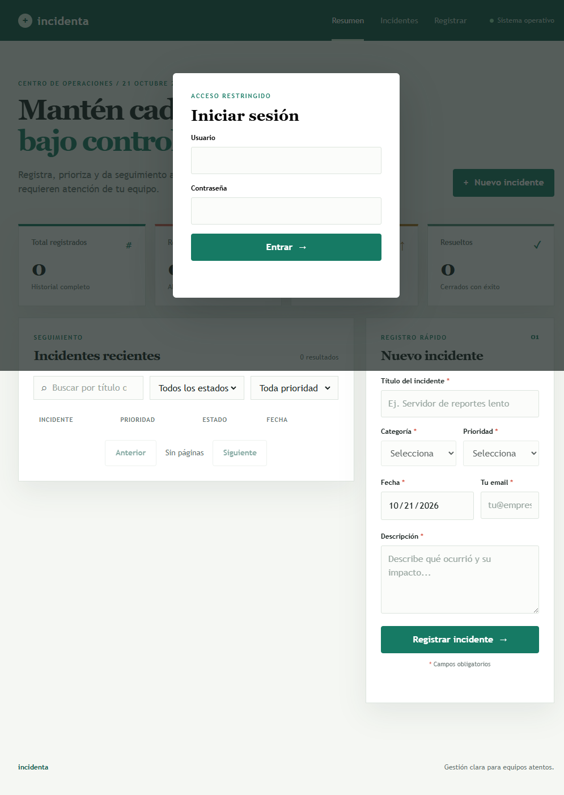
Figura 1. Interfaz HTTPS pública de Incidenta. La pantalla solicita iniciar sesión; no representa un usuario autenticado.
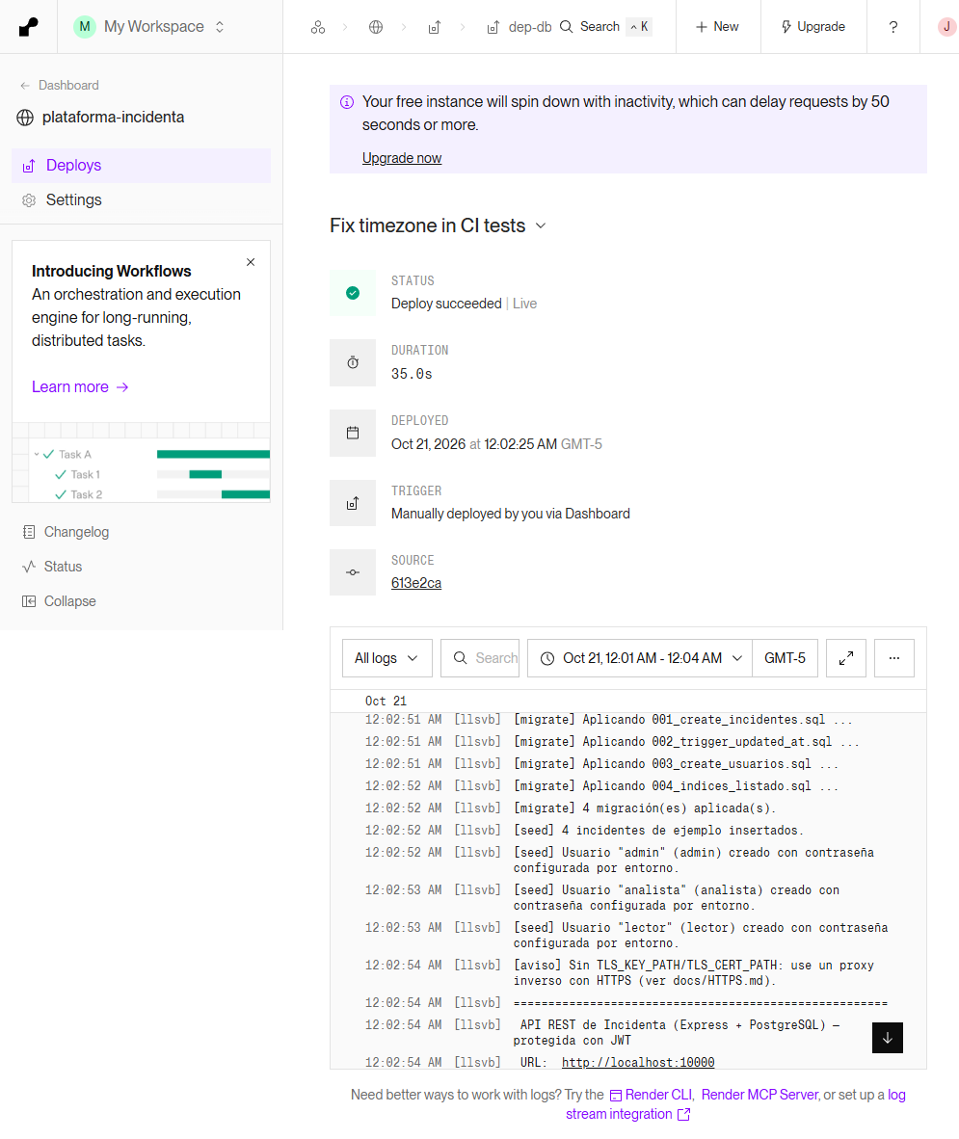
Figura 2. Captura del panel real de Render: despliegue Live y logs de migraciones y usuarios iniciales. No se muestran variables secretas.
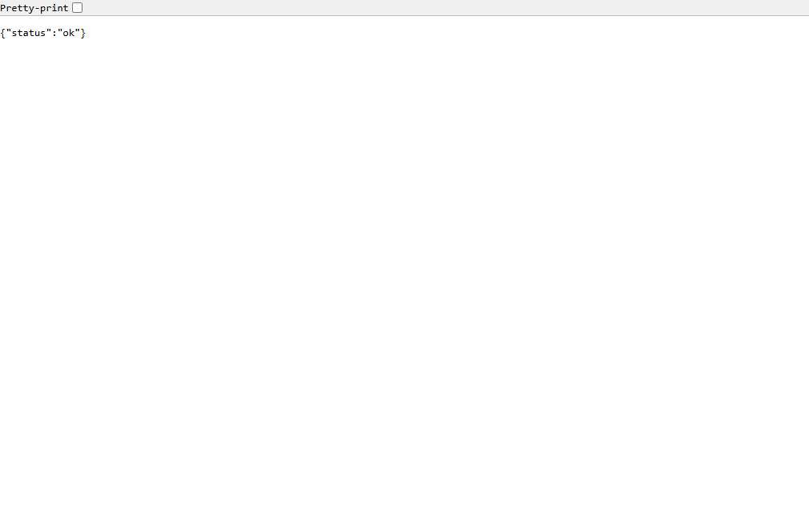
Figura 3. Endpoint real `GET /healthz`: respuesta `{"status":"ok"}` desde producción.
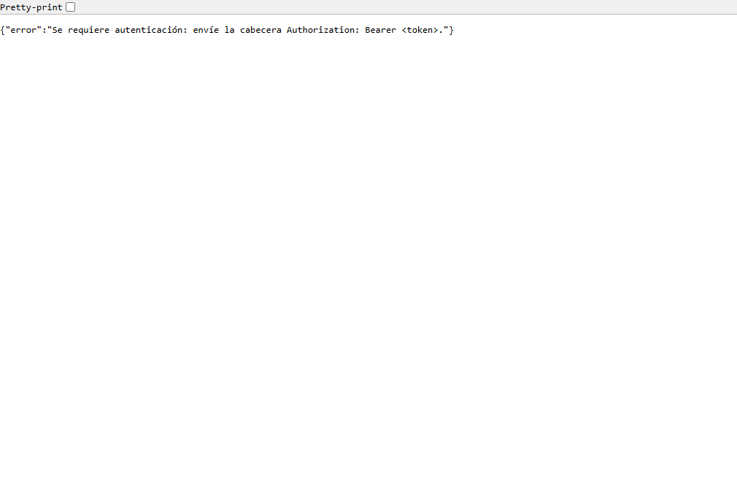
Figura 4. Endpoint real `GET /api/incidentes` sin token: responde 401 y no expone el listado. Es evidencia de autenticación en la API publicada.

Evidencia de roles y operaciones CRUD en integración
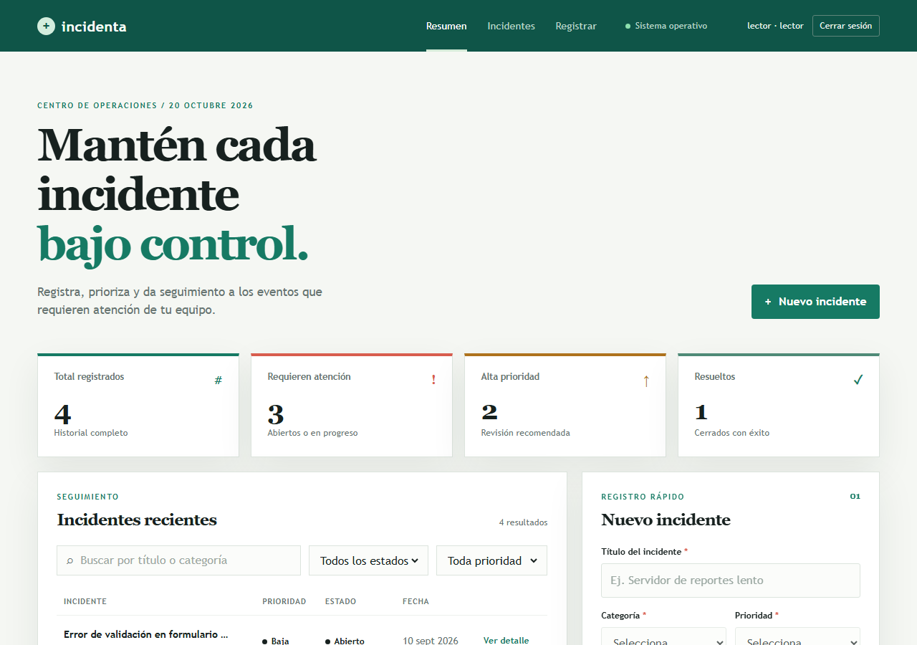
Figura 5. Recorrido automatizado local: el rol lector consulta el listado y no tiene formulario de escritura.
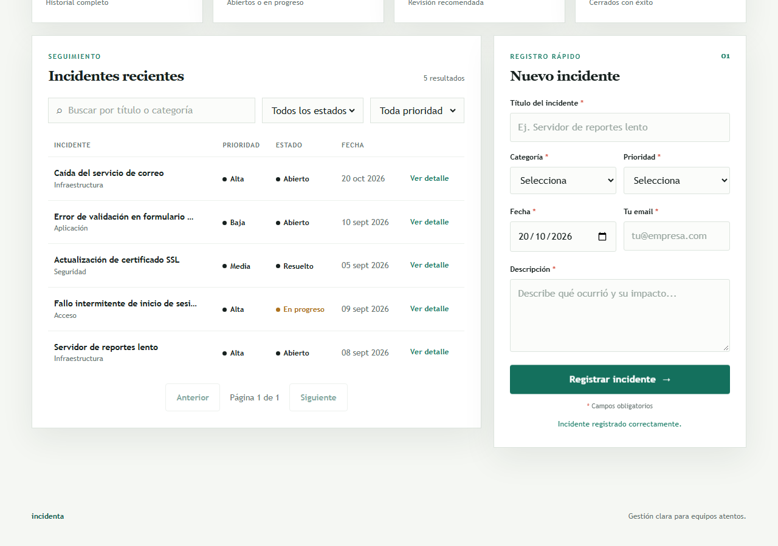
Figura 6. Recorrido automatizado local: analista crea un incidente y recibe confirmación HTTP 201.
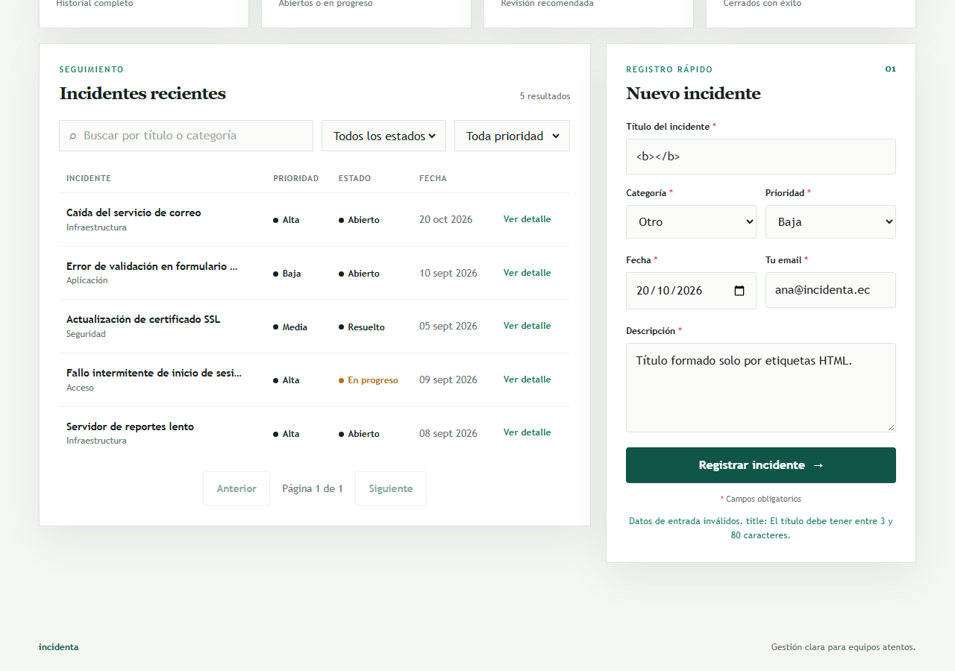
Figura 7. Recorrido automatizado local: entrada inválida rechazada con HTTP 400 y detalle de validación.
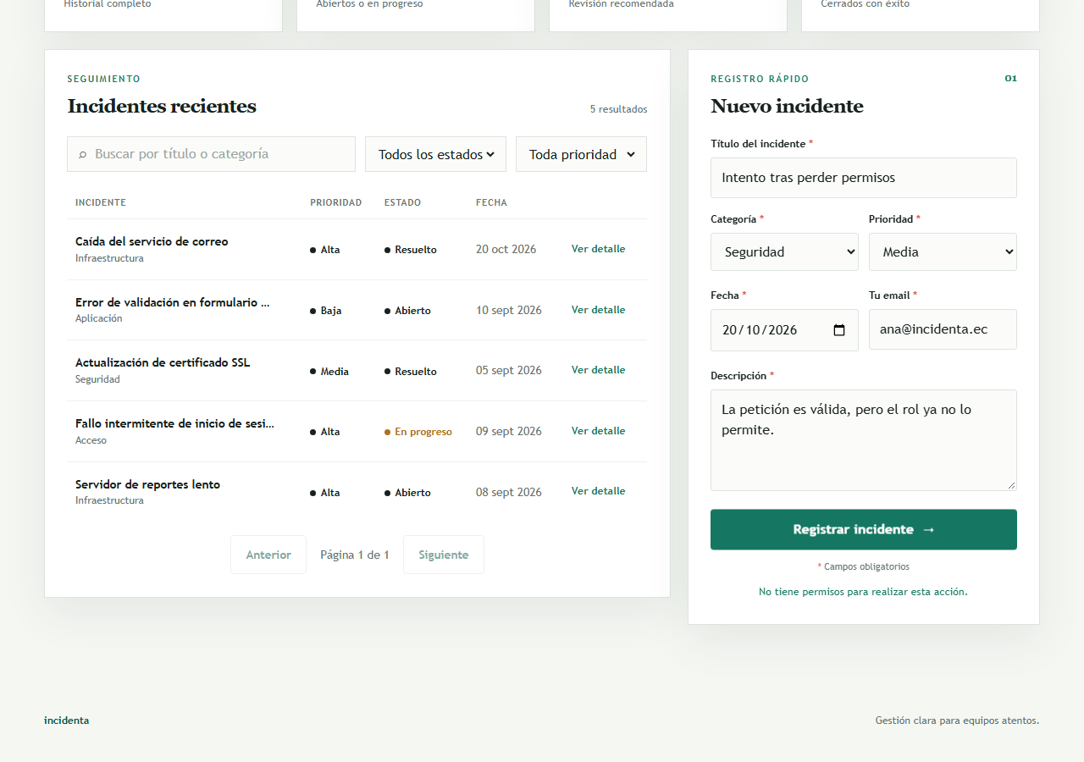
Figura 8. Recorrido automatizado local: una acción no permitida se rechaza con HTTP 403.
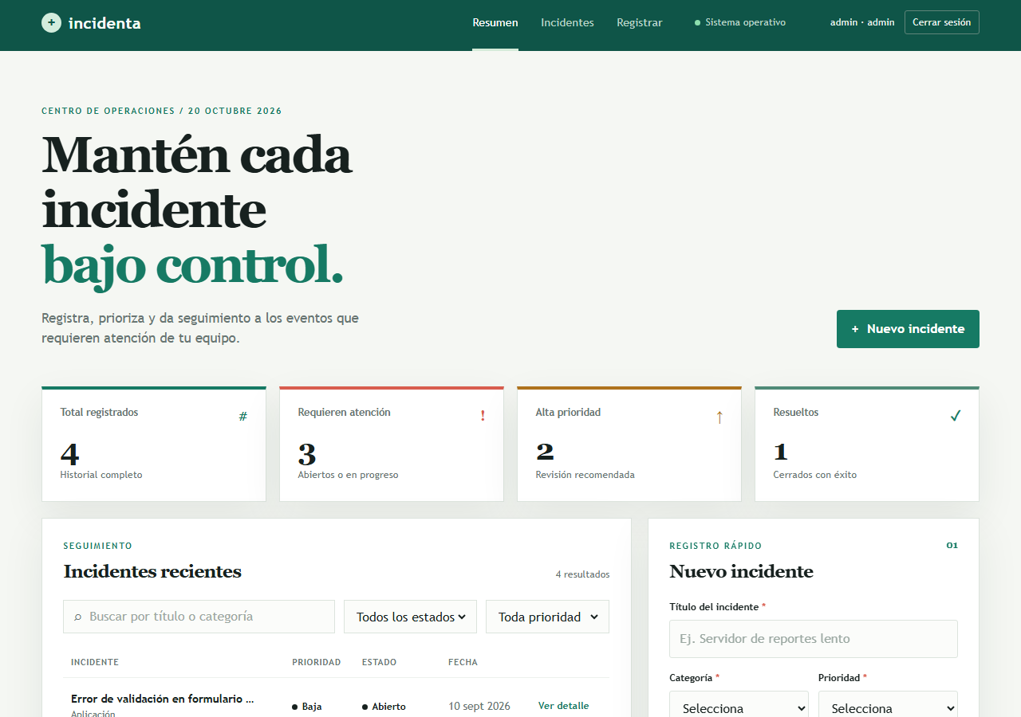
Figura 9. Recorrido automatizado local: eliminación autorizada para admin, con respuesta HTTP 204.

Evidencia de implementación y calidad
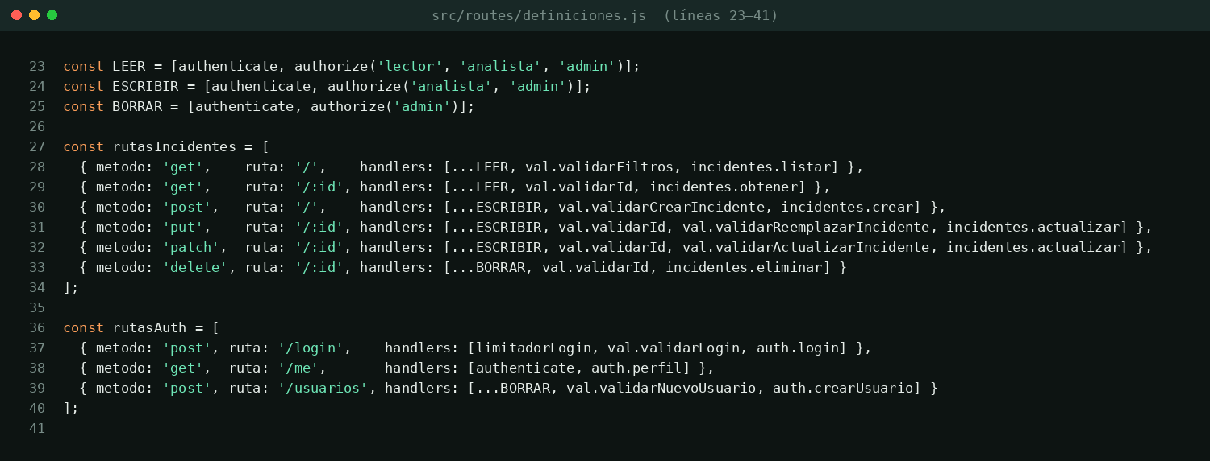
Figura 10. Captura de código de `src/routes/definiciones.js`: autorización por rol y validadores aplicados antes de los controladores.
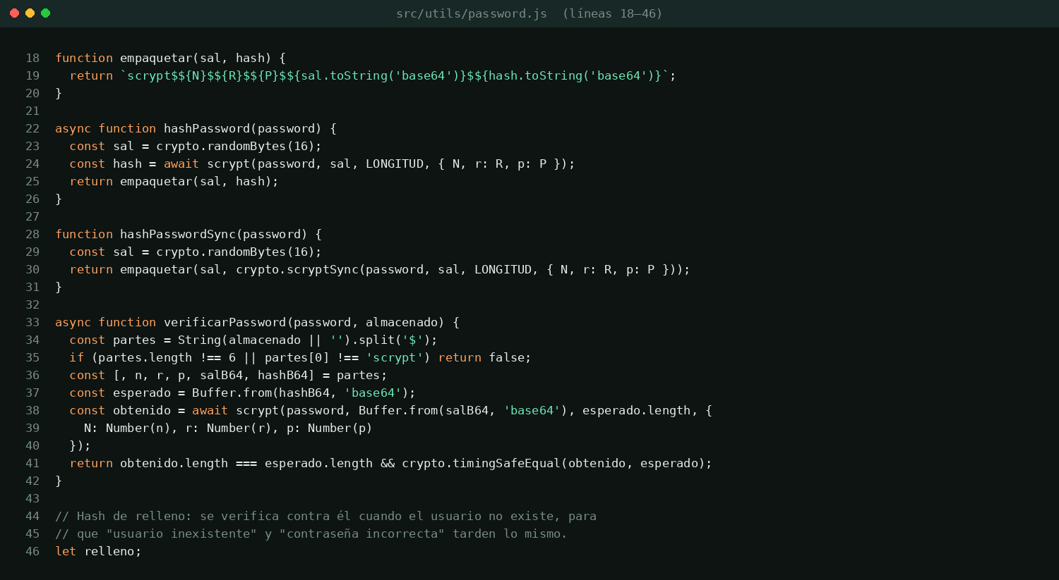
Figura 11. Captura de código de seguridad: hash scrypt para almacenar contraseñas, no texto claro.
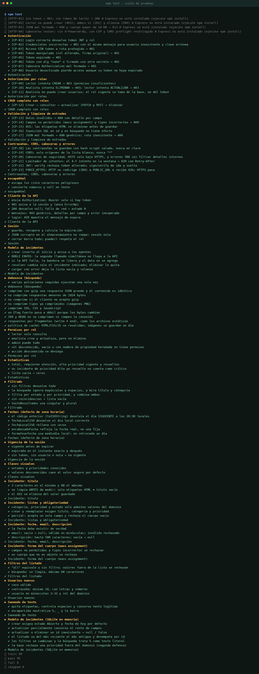
Figura 12. Captura de terminal con la ejecución de pruebas unitarias.
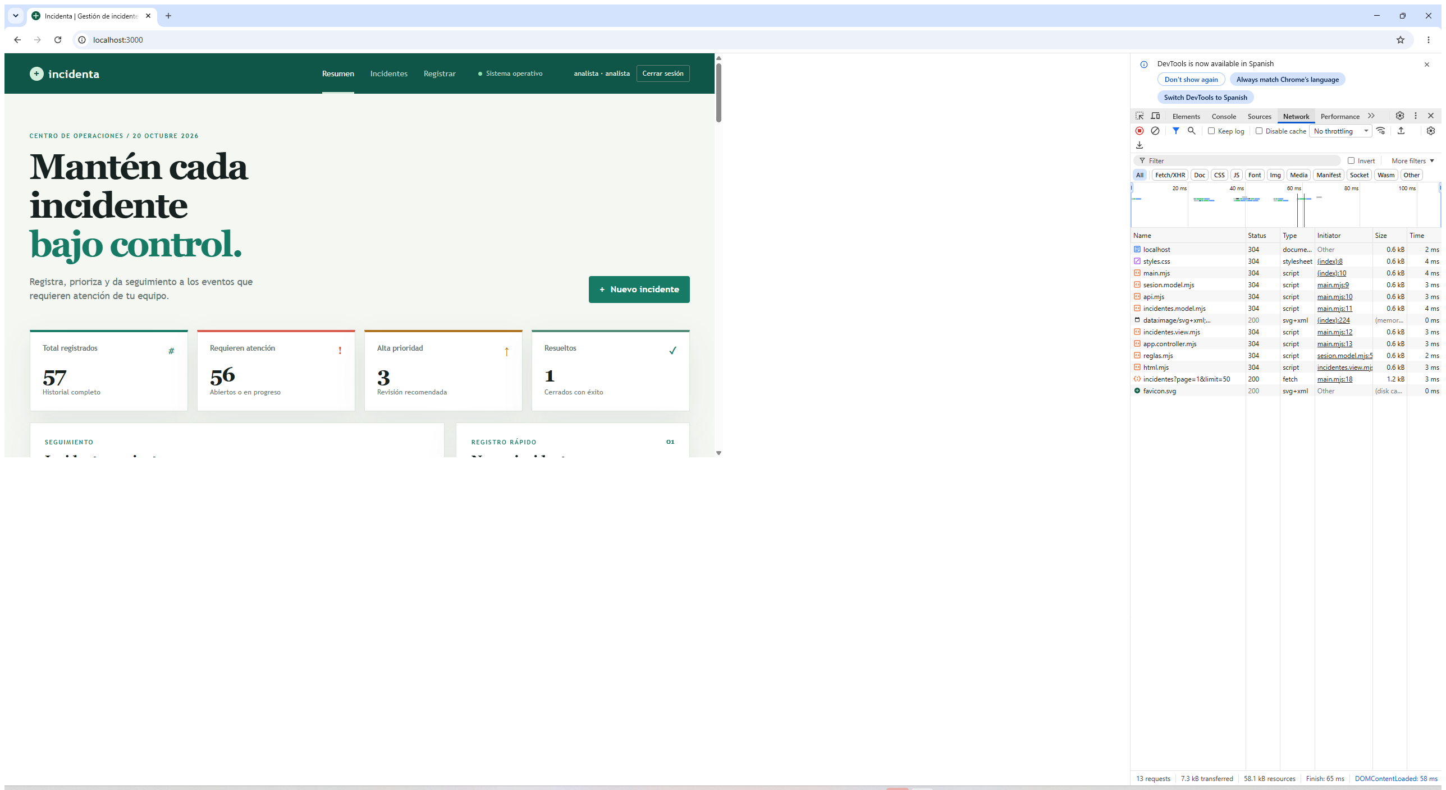
Figura 13. Chrome DevTools Network en una sesión de prueba local; permite observar solicitudes y respuestas del cliente.
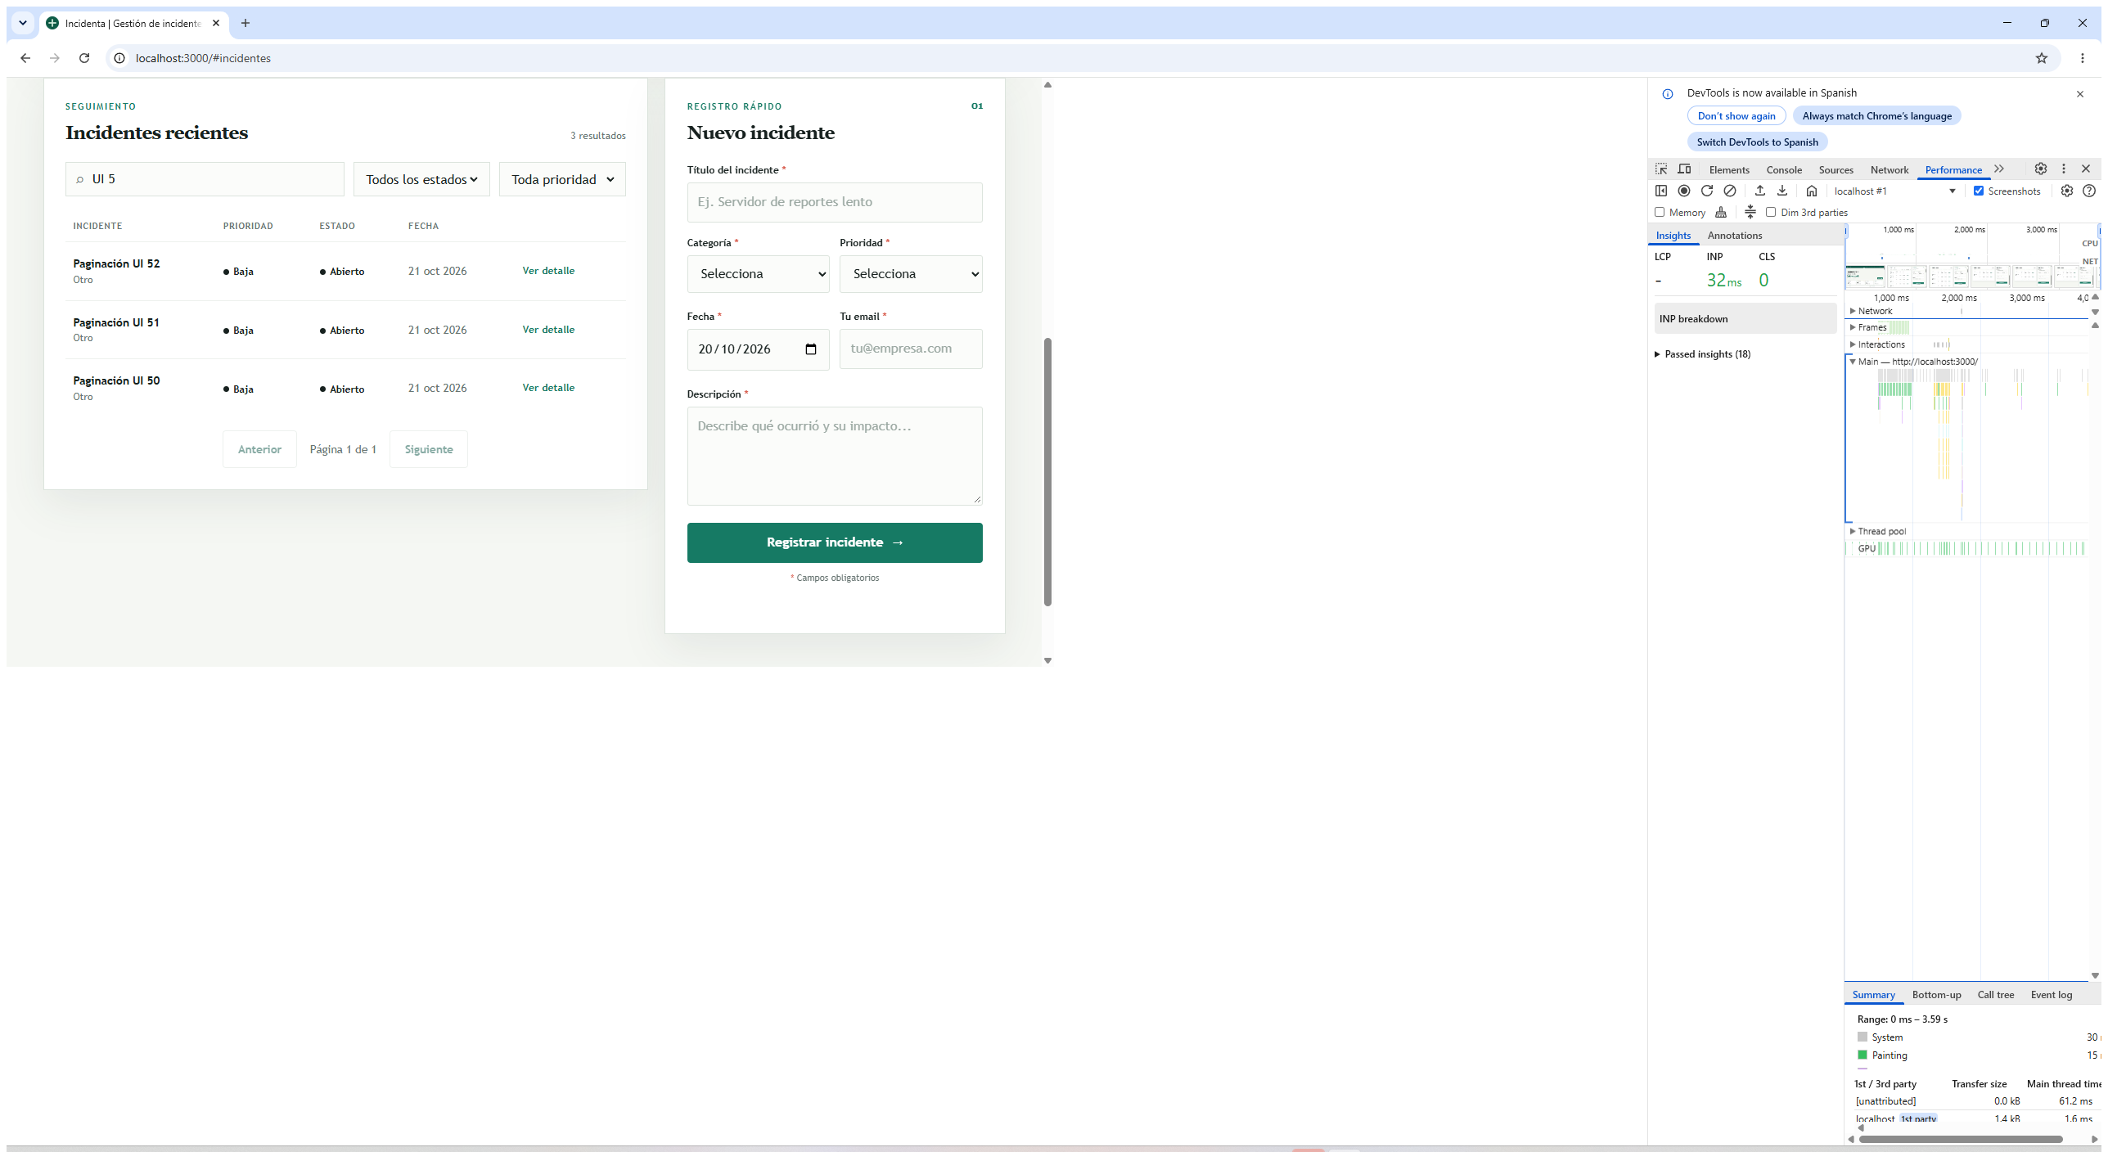
Figura 14. Chrome DevTools Performance durante una búsqueda en una sesión de prueba local.
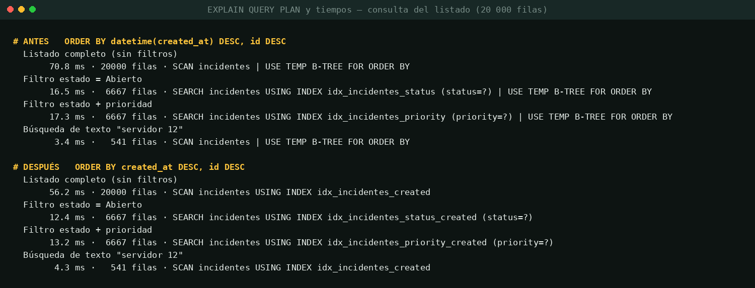
Figura 15. Evidencia visual del plan de consulta e índices; corresponde a mediciones locales, no a un plan capturado en Neon.
Las figuras 5–15 documentan pruebas locales, código o mediciones previas y no son transacciones de producción. En particular, no se creó, actualizó ni eliminó un incidente en la base desplegada durante esta verificación. Las capturas de DevTools Sensors y de un POST exitoso en DevTools quedan como pendientes manuales, indicadas en evidencias/devtools/CAPTURAS-MANUALES.md.

6. Despliegue y límites
El Blueprint render.yaml configura Node, npm ci, npm start y /healthz; la base Neon se provision? por separado y el servicio obtuvo un subdominio HTTPS.
Render Free puede dormir una instancia inactiva y demorar su reactivación. Neon Free limita almacenamiento/cómputo y suspende compute tras inactividad. No hay backup automático garantizado para la arquitectura gratuita documentada; realizar pg_dump privado y ensayar restauración antes de datos reales. El rate limiter actual es local a una instancia; para escalar horizontalmente debe trasladarse a un almacén compartido. El despliegue gratuito se recomienda como demo académica, no para incidentes operacionales o información sensible.

Estado verificado de producción
El servicio plataforma-incidenta se desplegó desde JonnathanBergara/Incidenta (https://github.com/JonnathanBergara/Incidenta), rama main, commit 613e2ca, y quedó Live. Render completó las cuatro migraciones, insertó cuatro incidentes de ejemplo y creó las cuentas admin, analista y lector. DATABASE_URL y las contraseñas iniciales se configuraron como secretos y no se reproducen aquí. La aplicación está disponible en <https://plataforma-incidenta.onrender.com>; el health check público respondió HTTP 200 con {"status":"ok"}.

7. Reproducción
Consultar docs/ARQUITECTURA-DESPLIEGUE.md para publicar y docs/GUIA-USUARIO.md para operar. Localmente: npm ci, completar .env con PostgreSQL, npm run migrate, npm run seed, npm start, luego verificar /healthz. En CI: npm test y npm run lint. Nunca incluir .env, connection strings, credenciales ni datos de usuarios en capturas o Git.

